南海应急调整-色值

1. 监测站-风力

#05b405

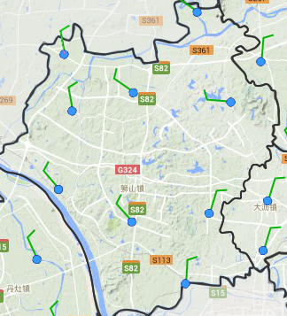

1. 水浸黑点

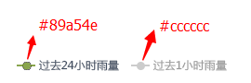

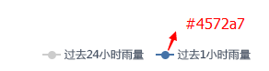

1. 鼠标移至

